

**О внесении изменений и дополнения в решение Чингирлауского районного маслихата от 20 декабря 2024 года № 30-3 "Об утверждении проекта (схемы) зонирования земель, границ оценочных зон и поправочных коэффициентов к базовым ставкам платы за земельные участки населенных пунктов Чингирлауского района"**

Решение Чингирлауского районного маслихата Западно-Казахстанской области от 11 августа 2025 года № 37-2

      В соответствии с Земельным кодексом Республики Казахстан, Законом Республики Казахстан "О местном государственном управлении и самоуправлении в Республике Казахстан" Чингирлауский районный маслихат РЕШИЛ:

      1. Внести в решение Чингирлауского районного маслихата от 20 декабря 2024 года №30-3 "Об утверждении проекта (схемы) зонирования земель, границ оценочных зон и поправочных коэффициентов к базовым ставкам платы за земельные участки населенных пунктов Чингирлауского района" (зарегистрирован в Реестре государственной регистрации нормативных правовых актов под №7472-07) следующие изменения и дополнение:

      внести изменения в проект (схему) зонирования земель населенных пунктов Чингирлауского района, согласно приложению 1 к настоящему решению;

      приложение 2 границы оценочных зон и поправочные коэффициенты к базовым ставкам платы за земельные участки в населенных пунктах Чингирлауского района, утвержденный указанным решением:

      дополнить строкой IV следующего содержания:

      "

|  |  |  |
| --- | --- | --- |
| IV | 0,8 | Акбулакский сельский округ: Котантал,  Актауский сельский округ: Торатбас  Акшатский сельский округ: Сулукуль,  Алмазненский сельский округ: Аккудык,Сегизсай,  Ащысайский сельский округ: Амангельды,Жинишке,Мырзагара, Талдысай,  Карагашский сельский округ: Кайында, Каргалы, Аксуат,  Чингирлауский сельский округ:  Аксогым, Жанакуш,Кызылкуль,Урысай,  Шоктыбай |

      ".

      2. Настоящее решение вводится в действие по истечении десяти календарных дней после дня его первого официального опубликования.

|  |  |
| --- | --- |
| *Председатель маслихата* | *С.Тургалиев* |

|  |  |
| --- | --- |
|  | Приложение 1 к решению |

**Проект (схема) зонирования земель населенных пунктов Чингирлауского района**

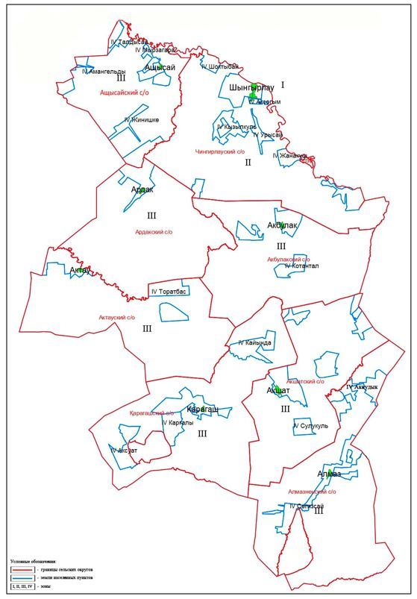

© 2012. РГП на ПХВ «Институт законодательства и правовой информации Республики Казахстан» Министерства юстиции Республики Казахстан